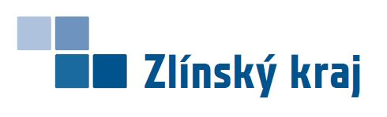

PROJEKT

„Obnova místních komunikací postižených po kůrovcové kalamitě v Ratiboři “

je spolufinancována Zlínským krajem

Dotace je poskytována na spolufinancování programu MMR 117D8250 - Podpora vládou doporučených projektů v oblasti rozvoje regionů na obnovu komunikací poškozených v souvislosti s řešením kůrovcové kalamity.

